
Modbus

Table des matières
1. Introduction 2
1.1. Généralités 2
1.2. Principe général 2
2. Liaison série RS485 3
2.1. Transmission série asynchrone 3
2.2. Transmission série synchrone 3
2.3. Câblage liaison Modbus RS485 3
2.4. Liaison symétrique (ou différentielle) 4
2.5. Différences majeures avec la norme RS232 5
3. Les types de transmissions 5
3.1. Transmission simplex : mono-directionnel 5
3.2. Transmission half-duplex : bi-directionnel alterné 5
3.3. Transmission full-duplex : bi-directionnel simultané 6
4. Les supports physiques 6
4.1. Les principaux supports utilisés 6
4.2. Quelques standards électriques en paire torsadée 6
5. Trame modbus 7
5.1. Principe général 7
5.2. Trame MODBUS RTU 7
5.3. Transmission d’un message 8
5.4. Trame MODBUS ASCII 8
6. Paramétrage de la communication Modbus 8

MODBUS est un protocole de communication non-propriétaire, créé en 1979 par Modicon, utilisé pour des réseaux d'automates programmables, relevant du niveau 7 (applicatif) du Modèle OSI.

1. Introduction

1.1. Généralités
Le bus Modbus répond aux architectures Maître/Esclave. Il a été créé par la société Modicon pour interconnecter les automates programmables. Ce protocole a rencontré beaucoup de succès depuis sa création du fait de sa simplicité et de sa bonne fiabilité.
Historique :
- 1979 : Création de MODBUS par MODICON (Modular Digital Controller).
- 1994 : Modicon fusionne avec Schneider (Telemecanique / April / Square D).
- 2003 : Transfert de compétences Schneider à MODBUS-IDA.
- 2004 : Pré-Standard international IEC62030.
- 2004 : MODBUS/TCP leader mondial (840000 nœuds).
- 2005 : MODBUS adopté en tant que standard chinois.
Domaines d’utilisation :
- Manufacturier, Infrastructures, Énergie, Bâtiment.
Applications :
- Échanges automate ⇔ périphérie décentralisée.
- Échanges supervision ⇔ automate.

1.2. Principe général
Le bus est composé d’une station Maître et de stations esclaves. Seule la station Maître peut être à l’initiative de l’échange (la communication directe entre stations Esclaves n’est pas réalisable). Le maître peut s’adresser aux esclaves individuellement ou envoyer un message de diffusion générale à tous les esclaves. Les esclave s renvoient un message (réponse) aux requêtes qui leur sont adressées individuellement. Les requêtes de diffusion générale n’attendent pas de réponses en retour.
Un seul équipement peut émettre sur la ligne à tout moment. Le maître gère l'échange et seul lui peut prendre l'initiative. Il interroge chacun des esclaves successivement.
Aucun esclave ne peut envoyer de message à moins qu'il ne soit invité à le faire.
Le maître répète la question lorsqu'un échange est incorrect et déclare l'esclave interrogé absent si aucune réponse n’est reçue dans un délai donné.
Si un esclave ne comprend pas un message, il envoie une réponse d'exception au maître. Le maître Le maître peut réitérer ou non la requête.
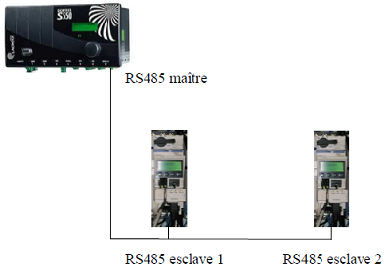 | Les communication directes entre esclaves sont impossibles.
Le bus Modbus RS485 peut accueillir 32 nœuds : 1 maître et jusqu’à 31 esclaves.

2. Liaison série RS485

2.1. Transmission série asynchrone
En environnement industriel on préfère utiliser la transmission Série asynchrone plus simple à mettre en œuvre et moins coûteuse. La ligne peut ne comporter qu'un fil ; on en utilise en général 3: émission ; réception ; masse.
Les éléments binaires d'informations (bits) d'un mot ou caractère sont alors envoyés successivement les uns après les autres (sérialisation) au rythme d'un signal d'horloge. Le récepteur effectue l'opération inverse : transformation Série / parallèle à partir de son horloge ayant la même fréquence que celle de l’émetteur.
- Les informations peuvent être émises de façon irrégulières, cependant l'intervalle de temps entre 2 bits est fixe.
- Des bits de synchronisation (START et STOP) encadrent les informations de données.

2.2. Transmission série synchrone
Pour une transmission synchrone, c’est la réception du signal d’horloge sur un fil séparé ou contenu dans les données (code Manchester) qui lance exploitation des données par le récepteur.
- Les informations sont transmises de façon continue.
- Un signal de synchronisation est transmis en parallèle aux signaux de données.

2.3. Câblage liaison Modbus RS485
RS485 est une liaison série, de type asynchrone, différentielle qui permet un débit élevé (jusqu’à 10 Mégabits/secondes) sur une distance importante (jusqu’à 1200 mètres).
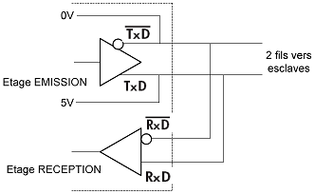 | Elle dispose de 2 bornes d'émission polarisées notées Tx(+), Tx(-) ou et de 2 bornes de réception polarisées notées Rx(+). Rx(-) ou .

2.4. Liaison symétrique (ou différentielle)

Une liaison symétrique comporte deux conducteurs actifs par sens de transfert. L’émetteur possède un amplificateur différentiel qui va transmettre les états logiques à la double ligne de transmission sous for me de deux tensions V+ et V- ou V- et V+ selon le niveau logique.
Le récepteur est un montage à amplificateur opérationnel, il n’est donc concerné que par la différence de tension entre les deux fils de ligne.
 | 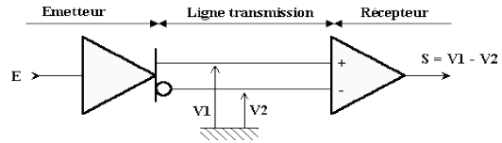
  E | V1 | V2 | S
  0 | -V | +V | -2V
  1 | +V | -V | +2V
La liaison symétrique ou différentielle permet de transmettre des données sur de grandes distances à des vitesses élevées. Elle est peu sensible aux parasites induits , ceux-ci affectent les deux fils de la ligne et se trouvent inhibés par l’entrée différentielle du récepteur.
E | V1 | V2 | Parasites | S = V1 - V2
0 | -V | +V | Vp | (-V + Vp) - (+V + Vp) = -2V
1 | +V | -V | Vp | (+V + Vp) - (_V + Vp) = +2V

Sensibilité aux champs magnétiques : Les câbles torsadés sont moins sensibles aux champs magnétiques car les tensions induites par les variations de flux s’annulent mutuellement. | 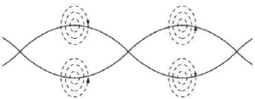

2.5. Différences majeures avec la norme RS232
La norme RS485, contrairement à la norme RS232, ne définit que les caractéristiques électriques de la couche physique. Les principales différences sont le medium de communication (une paire torsadée), un mode de tensions différentielles, et la possibilité de travailler en réseau (et non en mode point à point).
 | RS232 | RS485
Connexion  Émetteurs / récepteurs Couplage électrique Support physique Type de liaison  Débit maximum  Portée typique  RS232 Point à point | Point à point  1/1  Mode asymétrique  2 fils de données + masse  Full duplex  20 kb/s  10in | Bus  32 / 32  Mode symétrique (différentiel) 1 paire torsadée  Half duplex  10 Mb/s  1 km

3. Les types de transmissions

3.1. Transmission simplex : mono-directionnel
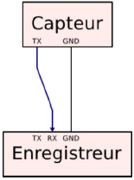
- Unidirectionnelle.
- Les données sont transmises dans un seul sens.
- Ce mode de communication est utilisé quand il n’est pas nécessaire pour l’émetteur d’obtenir une réponse de la part du récepteur. Un circuit électronique comme un capteur qui envoie régulièrement et de manière autonome des données pourra utiliser une liaison simplex.

3.2. Transmission half-duplex : bi-directionnel alterné
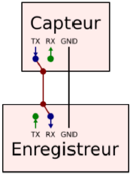
- Bidirectionnelle.
- La transmission est possible dans les 2 sens, mais pas simultanément.
- Il ne peut y avoir sur la ligne qu’un seul équipement en train d’émettre.
- Dans la communication half-duplex, deux systèmes interconnectés sont capables d’émettre et de recevoir chacun leur tour.
- Il faut que les systèmes communicants soient en mesure de déterminer qui a le droit de parler. Dans le cas contraire, on risque d’avoir une collision (quand les deux systèmes tentent de parler simultanément).

3.3. Transmission full-duplex : bi-directionnel simultané
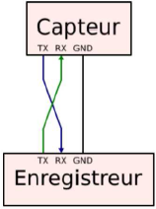
- Bidirectionnelle.
- Les données sont reçues ou transmises simultanément dans les 2 sens. Deux systèmes interconnectés sont capables d’émettre et de recevoir simultanément.
Pour des raisons liées au coût et à la robustesse, la plupart des réseaux de communication industriels utilisent :
⇒ Une transmission numérique série asynchrone half-duplex.
L’avantage de ce système de communication par rapport au mode full-duplex est qu’il réduit par deux le nombre de canaux de communication nécessaires.

4. Les supports physiques

4.1. Les principaux supports utilisés
Les supports de transmission ou MEDIUMS influent sur :
- Vitesse,
- Distance,
- Immunité électro-magnétique.
Mediums les plus utilisés :

- La paire de fils torsadés : Le plus simple à mettre en œuvre, et le moins cher. C’est le plus utilisé sur les bus de terrain.

- Le câble coaxial : Il se compose d’un conducteur en cuivre, entouré d’un écran mis à la terre. Entre les deux, une couche isolante de matériau plastique. Le câble coaxial a d’excellentes propriétés électrique s et se prête aux transmissions à grande vitesse . Plus difficile à mettre en œuvre.

- La fibre optique : Ce n’est plus un câble en cuivre qui porte les signaux électriques mais une fibre optique qui transmet des signaux lumineux. Convient pour les environnements industriels agressifs, les transmissions sont sûres, et les longues distances (maxi 10000 mètres).

4.2. Quelques standards électriques en paire torsadée
- RS232 : Liaison point à point par connecteur D-sub 25 broches. Distance < 15 mètres, débit < 20 kbits/s.
- RS422A : Bus multipoint full duplex (bi directionnel simultané) sur 4 fils. Bonne immunité aux parasites, Distance maxi 1200 mètres à 100 kbits/s. 2 fils en émission, 2 fils en réception.
- RS485 : Bus multipoint half duplex (bi directionnel alterné) sur 2 fils. Mêmes caractéristiques que RS422A mais sur 2 fils.

5. Trame modbus
Les trames sont de 2 types :
- Mode RTU : les données sont sur 8 bits.
- Mode ASCII : les données sont sur 7 bits (les trame s sont donc visibles en hexadécimal et il faut deux caractères pour représenter un octet). Ce dernier mode est quasiment tombé en désuétude.

5.1. Principe général
Le protocole Modbus consiste en la définition de trames d’échange.
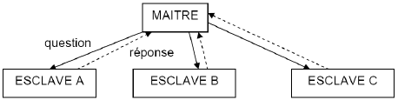
Le maître peut aussi diffuser un message à tous les esclaves présents sur le réseau. Ceux-ci exécutent l’ordre du message sans émettre une réponse.
Le maître envoie une demande et attend une réponse.

5.2. Trame MODBUS RTU
Le mode de transmission utilisé est le mode RTU. La trame ne contient ni octet d’en-tête de message, ni octet de fin de message. Elle est définie de la manière suivante :
START I | Adresse I | Fonction I | Données I | CRC | END
Silence | 1 octet | 1 octet | n octets | 2 octets | Silence
N. esclave | Code fonction | 1er paramètre |  | Autres paramètres | CRC16
1 octet | 1 octet | PF 1 octet | Pf 1 octet | N octets | PF 1 octet | Pf 1 octet
- N° esclave : de 1 à 247.
- N° fonction :
  - 01 : Lecture de n bits de sortie consécutifs,
  - 02 : Lecture de n bits de sortie consécutifs,
  - 03 : Lecture de n mots de sortie consécutifs,
  - 04 : Lecture de n mots d’entrées consécutifs,
  - 05 : Écriture d’un bit interne ou de sortie,
  - 06 : Écriture d’un mot interne ou registre...
Il existe 19 fonctions possibles sur Modbus. Ces fonctions sont codées sur 1 octet en hexadécimal, tous les équipements ne supportent pas toutes les fonctions.
- 1er paramètre : Adresse du bit ou du mot adressé.
- 2ème paramètre : Quantité de mots adressés ou valeur du bit ou du mot écrit selon la fonction utilisée.
- Autres paramètres : Données écrites dans plusieurs mots consécutifs.
- CRC16 : Contrôle par redondance cyclique pour détecter les erreurs de transmission.
- La détection de fin de trame est réalisée sur un silence supérieur ou égal à 3 caractères.

5.3. Transmission d’un message
Avant et après chaque message, il doit y avoir un silence équivalent à 3,5 fois le temps de transmission d’un mot.
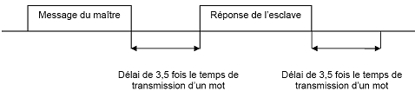
L’ensemble du message doit être transmis de manière continue. Si un silence de plus de 1,5 fois le temps de transmission d’un mot intervient en cours de transmission, le destinataire du message considérera que la prochaine information qu’il recevra sera l’adresse du début d’un nouveau message.

5.4. Trame MODBUS ASCII
Chaque octet composant une trame est codé avec 2 caractères ASCII (2 fois 8 bits).
START | Adresse | Fonction | Données | LRC | END
1 caractère | 2 caractères | 2 caractères | n caractères | 2 caractères | 2 caractères
Le mode ASCII permet d’avoir des intervalles de plus d’une seconde entre les différents caractères sans que cela ne génère d’erreurs, alors que le mode RTU permet un débit plus élevé pour une même vitesse de transmission.

6. Paramétrage de la communication Modbus
Il faut ajuster les paramètres de communication entre le maître et l’esclave :
- Vitesse de communication : 9600 ou 19200 bits/seconde,
- Données (trame) : 8 bits,
- Parité : Paire (even), impaire (odd) ou sans parité ,
- Arrêt : 1 ou 2 bits de stop.
Exemple : 8E1 (8 bits de données, parité paire, 1 bit de stop)
Avant l’émission du message, le signal est au niveau logique « 1 » tant qu'aucune transmission n'est en cours.
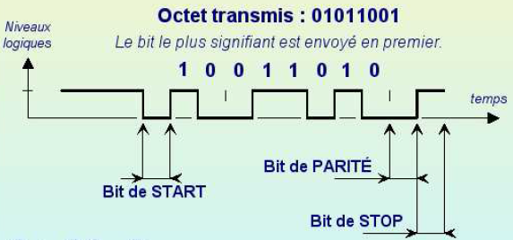

D-subminiature ou D-sub
American Standard Code for Information Interchange : Code américain normalisé pour l'échange d'information
Remote Terminal Unit : Unité Terminale Distante

